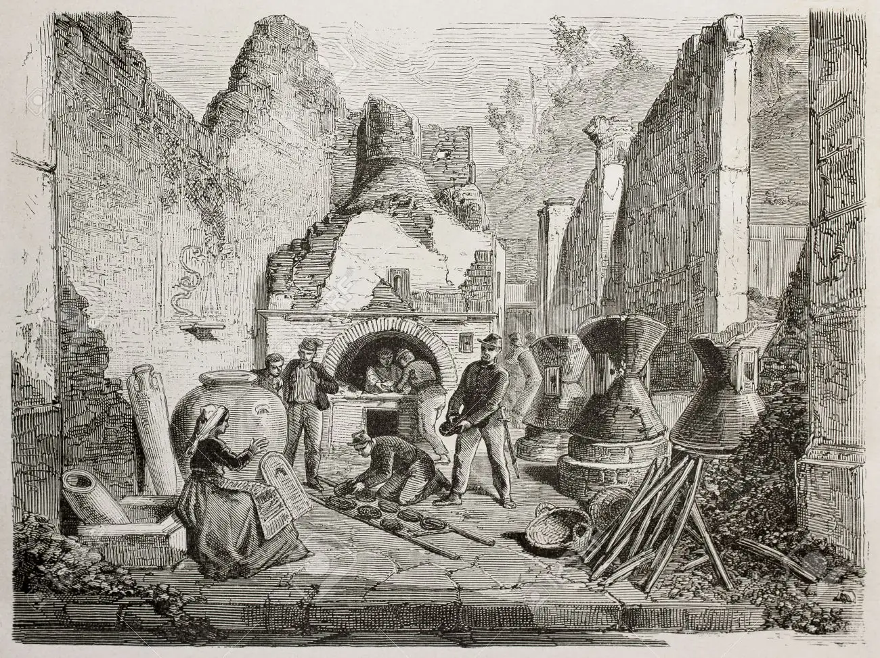
Antigua panadería con horno de pan y romana bien conservada (Fundación Pan Duro en Pompeya, Italia, grabado creado por Duclere, Bayard y Laplante, y publicado en “Le tour du monde” de París, en el año de 1864)

¿EL PAN DE ANTAÑO ES MEJOR QUE EL DE AHORA?

Por Luis Alfonso Felipe Rodrigo Ortega Aparicio, académico de número de la Academia Guatemalteca de Estudios Genealógicos, Heráldicos e Históricos, Amigo del Archivo Histórico Municipal de San Marcos, y Académico Correspondiente de la Academia Sanmartinense de Heráldica y Genealogía

De acuerdo a un artículo publicado el 12 de mayo de 2017 en Quadratín, portal de noticias mexicano, en San Simón de Guerrero, Estado de México, el pan de amasijo o blanco, también llamado pan de sal, elaborado de manera artesanal por la familia Bello Maruri, se convirtió, con el transcurso de los muchos años de trabajo, efectuado de generación en generación por aquella familia, desde el tiempo de sus abuelos hasta los descendientes actuales, en una de las tradiciones más características del municipio aludido.

Es llamado de amasijo en virtud de que la masa debe ser elaborada por un tiempo determinado de manera manual hasta que esté en el estado indispensable para formar los panes, sin que en la preparación de la masa intervengan maquinarias especializadas en la producción industrial del pan.

Los hermanos Bello Maruri producen el pan dulce, como las conchas típicas, y el pan de sal, en su domicilio particular, sito en el primer cuadro del municipio, especialmente el de sal, de conformidad con una receta de elaboración que han mantenido intacta, pero, sobre todo, mediante la implementación de la manera tradicional de cocinarlo, ya que emplean de 15 a 20 minutos de cocción en el piso, igualmente llamado horno, calentado con leña de fresno y construido con adobes y de forma abovedada, el cual se encuentra provisto de una boca por donde se introducen los panes ya preparados para la cocción.

Según una investigación que realicé, igualmente son convenientes para las estufas y chimeneas los tipos de leñas siguientes: de encina, de roble, de olivo, de pino, de fresno o haya y de abedul. (e-ficiencia.com)

En el año de 1885, y especialmente en la ciudad capital de la república de Guatemala, la calidad del pan elaborado había decaído considerablemente, hasta el extremo de que la Jefatura Política (Gobernación Departamental) del departamento de Guatemala, ubicada en aquel núcleo urbano, con el propósito de mejorarla, decidió disponer, mediante la aprobación y publicación del reglamento respectivo, que los empresarios de panaderías observasen las prescripciones que siguen, contenidas en el mismo:

Artículo 1 Las piezas destinadas al amasijo, horno y depósito de la harina debían mantenerse en aseo perfecto, encalándolas con frecuencia y enladrillando las que no estuviesen en ese estado, despojándolas constantemente de las telarañas y otras materias que se adhiriesen a las paredes y los techos de las mismas.
Este artículo contiene una norma prohibitiva expresa, además de las anteriores, consistente en estatuir que no estaba permitido que en las piezas indicadas fuesen depositadas basuras, trastos que hubiesen contenido manteca (tinajas, cajetes, etc.) ni otros objetos que produjesen mal olor o causasen humedad.

Artículo 2 El sitio en donde debía guardarse la harina tenía que ser seco, ventilado y estar a cubierto de la lluvia, y los sacos estivados era necesario conservarlos sobre polines o trozos de madera, los cuales permitiesen mantener a los sacos elevados del suelo hasta media vara de distancia del mismo.

Artículo 3 La norma encerrada en este artículo ordenó que debía cuidarse de que los patios y demás dependencias del establecimiento, dedicado a la panificación, se mantuviesen en limpieza perfecta, extrayéndose diariamente la basura, procurando la evitación de la formación de fangos, y la obstrucción de desagües, sin exceptuar la precaución de mantenerlas lejos de las caballerizas y de los escusados.

Artículo 4 Advierte esta norma que era indispensable que el agua que estaba destinada a la producción del pan fuese cristalina.

Artículo 5 En cuanto a las levaduras, la norma relativa a este artículo, estatuyó que mientras no se hiciese uso de las mismas, debían ser depositadas en lugares secos y ventilados, cubriéndolas con un tejido de alambre fino u otra tela, con la mira de preservarlas del polvo y demás suciedades.

Artículo 6 La exigencia de que los operarios de las panificadoras trabajasen con vestidos y delantales limpios, fue una norma coercitiva desde que este artículo fue inserido en esta disposición reglamentaria, así como también el impedimento que forma parte del mismo, consistente en que a tales operarios no debía permitírseles trabajar en estado de embriaguez, obligándoles, además, a lavarse manos y brazos antes de comenzar sus faenas.

Artículo 7 Esta norma formalmente válida facultó a la Policía para rectificar el peso del pan, y con el propósito de que ejerciese tal facultad, igualmente ordenó que aquel cuerpo del orden público debía examinar, con la frecuencia de rigor, si correspondía o no al anunciado en el rótulo del establecimiento.

Artículo 8 También la misma Policía estaba obligada, merced a lo prescrito en la norma contenida en este artículo, a visitar las panaderías dos o tres veces por semana, y a informar a la Jefatura Política acerca de la calidad de las harinas empleadas en la panificación, y del cumplimiento e incumplimiento de este reglamento, contentivo de todas las normas relacionadas acá, con el fin de imponer a los contraventores la pena correspondiente, y

Artículo 9 Por último, el Reglamente consabido, por medio de esta norma, contenida en este artículo, giró la instrucción de que el mismo debía fijarse en la pieza del despacho de toda panadería, con el fin de que la Policía y los consumidores tomasen conocimiento de él.

Esta disposición reglamentaria está fechada el 19 de noviembre de 1885, y se encuentra firmada y rubricada por don Joaquín Díaz Durán, jefe político, y por don Manuel Lechuga, secretario de la Jefatura Política, y se encuentra reproducida en las páginas 563 y 564 del tomo IV de la Recopilación de las Leyes de la república de Guatemala, correspondiente a los años 1883-1885.

